103年臺中榮民總醫院
醫療儀器安全與病人安全研習會

- 日期時間：103年4月9日(星期三) 1330-1730
- 地點：臺中榮民總醫院 研究大樓第二會場
- 主辦單位：臺中榮民總醫院
- 協辦單位：財團法人台中市私立仁愛社會福利慈善事業基金會/
中區病安同好會
- 課程內容：
時間 | 使用時間 | 內容 | 主講人
13:00~13:30 | 30分鐘 | 報到
13:30 ~13:35 | 5分鐘 | 致詞 | 臺中榮總
13:35 ~14:25 | 50分鐘 | 1.醫療警報器的種種問題與病人安全  2.電子病歷警示疲乏與病人安全 | 1.台中大里仁愛醫院  詹廖明義總顧問  2.臺中榮總臨床資訊中心  潘錫光主任
14:25 ~15:15 | 50分鐘 | The Johns Hopkins Hospital醫學工程師在病安扮演的角色 | Johns Hopkins Hospital  張益彰資深工程師
15:15 ~15:25 | 10分鐘 | 休息
15:25 ~16:15 | 50分鐘 | 醫療器材的生命週期管理 | 晶鐳科技股份有限公司 楊佳文副總裁
16:15~17:05 | 50分鐘 | 醫療儀器設計與病人安全之關係 | 中科院第二研究所  任國光 副所長
17:05~17:30 | 25分鐘 | 綜合討論 | 臺中榮總品質管理中心  吳杰亮主任
~賦歸~
- 議程將依實際上課情形做修正
- 報名方式：網路報名-請至臺中榮總首頁/學術專區/尋找4月9日「醫療儀器安全與病人安全研習會」進行報名，請於103年4月7日前報名，以利本會確認人數。
- 聯絡方式：臺中榮總品管中心-陳容珍 品管專員 E-mail：roro0320@vghtc.gov.tw；聯絡電話(04)2359-2525#2078

- 本院交通路線及位置圖請參考附件。

 交通路線
北
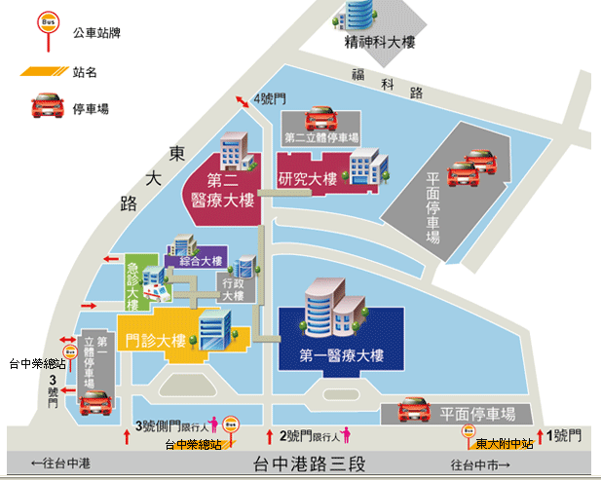

火車→公共汽車
- 台中火車站下車
1.至建國路(火車站前)搭巨業客運往海線
2.台中客運60號【臺中榮總-大智公園】、88號【遠東街-新民高中】、6106號【台中車站-監理所】及6147號
- 沙鹿火車站下車：可搭巨業客運往台中市區的公車。
- 公共汽車：在豐原、東勢可搭豐原客運6599號【豐原－臺中榮總】
開車 :
- 高速公路由中港交流道下來後，往沙鹿方向行駛約5分鐘，右轉東大路第二立體停車場，每小時20元。
- 由於目前院區改建，可停東大路停車格或是對面附近私人停車場，每次50元，或是東大路與西屯路交接處第二停車場，再坐本院接駁車至院區(約15分鐘一班)。

